今日动态
第九周 10月28日 星期二
一、来园、午餐、午睡情况
学号 | 姓名 | 来园情绪 | 午餐情况 | 午睡情况 | 自主游戏
1 | 张书瑶 | √ | √（小半碗） | √ | √
2 | 王子玥 | √ | √ | √ | √
3 | 韩之恩 | √ | √ | √ | √
4 | 赵毓淇 | √ | √ | √ | √
5 | 郭昕玥 | √ | √ | √ | √
6 | 陆彤 | √ | √ |  | √
7 | 张筱 | √ | √ | √ | √
8 | 戴梓彤 | √ | √ | √ | √
9 | 李芯雅 | √ | √ | √ | √
10 | 李曼茹 | √ | √ | √ | √
11 | 陈希 | √ | √ | √ | √
12 | 黄希悦 | 请假 | 请假 | 请假 | 请假
13 | 刘瑾一 | √ | √ | √ | √
14 | 黄煦芊 | 请假 | 请假 | 请假 | 请假
15 | 张瑞桐 | √ | √ | √ | √
16 | 徐羽彤 | √ | √ | √ | √
17 | 余璟 | √ | √ | √ | √
18 | 孔维志 | √ | √ | √ | √
19 | 朱嘉禾 | √ | √ | √ | √
20 | 魏浩炎 | √ | √ | √ | √
21 | 崔轩诚 | √ | √ | √ | √
22 | 崔轩语 | √ | √ | √ | √
23 | 王俊屹 | √ | √ | √ | √
24 | 程昱垚 | √ | √ | √ | √
25 | 冯瑞 | √ | √ | √ | √
26 | 杨沐峄 | √ | ○ | √ | √
27 | 吴锦泽 | √ | √ | √ | √
28 | 叶昕昊 | √ | √ | √ | √
29 | 郝亦澄 | √ | √ | √ | √
30 | 葛乐凡 | √ | √ | √ | √
31 | 汤宇辰 | √ | √ | √ | √
32 | 王翌辰 | √ | √ | √ | √
33 | 杨颜瑞 | √ | √ | √ | √
备注：（情绪：稳定√ 不稳定○ 午餐：吃完√ 没吃完○ 午睡：入睡√ 未入睡○）
评价与分析：
来园人数31人，2人请假，请大家注意昼夜温差及时关注幼儿的体感温度，以防感冒哦，为避免交叉感染，有感冒咳嗽发烧腹泻等症状的幼儿建议在家休息观察，好了再来。
入园情况：
表扬这些小朋友能开心入园，且一整天都时能量满满、积极地参与各项活动：张书瑶、王子玥、韩之恩、赵毓淇、郭昕玥、陆彤、张筱、戴梓彤、李芯雅、李曼茹、陈希、吴锦泽、刘瑾一、张瑞桐、徐羽彤、余璟、孔维志、朱嘉禾、魏浩炎、崔轩诚、崔轩语、王俊屹、程昱垚、冯瑞、杨沐峄、叶昕昊、郝亦澄、葛乐凡、汤宇辰、王翌辰、杨颜瑞 。
二、晨间区域游戏情况：
班级目前开展了几个游戏区：万能工匠、走廊区域、地面建构、益智区、科探区、图书区、娃娃家和桌面建构。孩子们对每个区域玩的玩具已经有了基本了解，每个区域人数等区域规则也基本形成，各个区的游戏秩序还是不错的，孩子们都知道一张桌子放一种玩具，大多数的幼儿能够参与进游戏里。大部分孩子对于每个区域的名称都能说的出来，在分享交流的时候也能告诉其他孩子今天自己在什么区域玩的什么游戏，很棒哦。
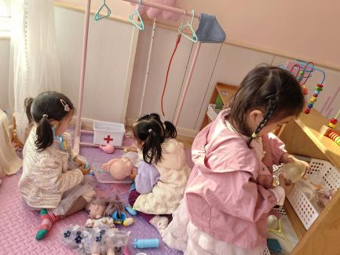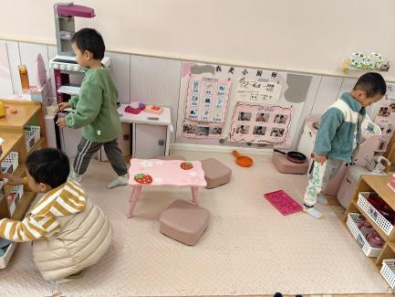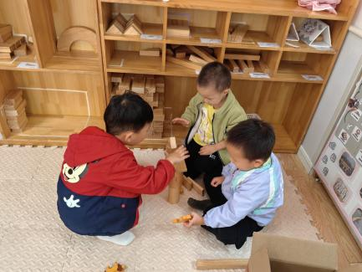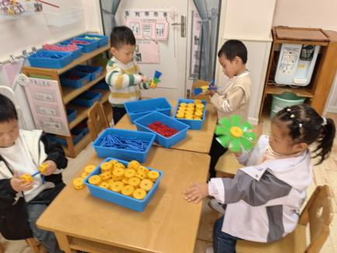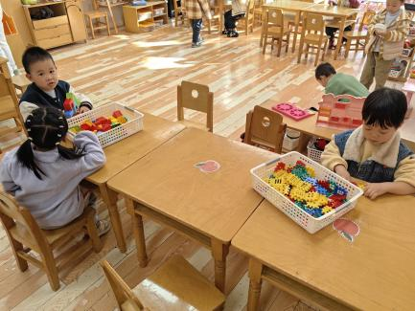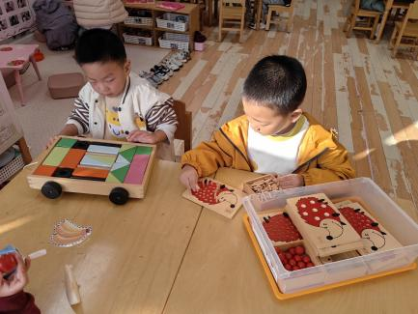
三、午睡情况：在老师的提醒下，全部幼儿都能做到在午睡前先小便、洗手。幼儿进入午睡室后需在老师的协助下主动将鞋子摆整齐，放在指定的位置，大部分幼儿在听完睡前故事后能进入睡眠的状态，还有个别幼儿需要老师的陪伴哄睡。今天大部分幼儿都能够在12点40前进入睡眠。有几位小朋友较难入睡，不过一点之后也睡着了。
- 集体活动
这是一节观察认知类的科学活动。菊花是秋天开放的一种花朵，菊花的花朵大小和形状各有不同，有单瓣，有重瓣；有扁形，有球形；有长絮，有短絮，有平絮和卷絮；有空心和实心；有挺直的和下垂的，式样繁多，品种复杂，特征也很鲜明，适合小班幼儿一起观察和发现。本次活动旨在引导幼儿从花朵、叶子、茎等方面有序地观察菊花。愿意参与观察活动，能用简单的语言向同伴讲述自己的发现的小朋友有：张书瑶、王子玥、韩之恩、赵毓淇、郭昕玥、陆彤、张筱、李芯雅、陈希、刘瑾一、张瑞桐、徐羽彤、余璟、朱嘉禾、魏浩炎、王俊屹、程昱垚、葛乐凡、汤宇辰、杨颜瑞。
六、温馨提示：
1.请大家在孩子每日园前来园前做好健康监测，若出现发热、干咳、乏力、咽痛等不适症状时及时告知，坚决不带病入园。
2.小朋友们带的植物我们都布置到我们的自然角啦，还没带的小朋友可以带一些花卉或是垂下来的绿植来，可以参考微信群的图片准备，尽快带来哦！

